Die Fußballer und ihr Schuh-Tick

LINZ. SV Urfahrs William Wallace läuft nie ohne die schottische Flagge ein
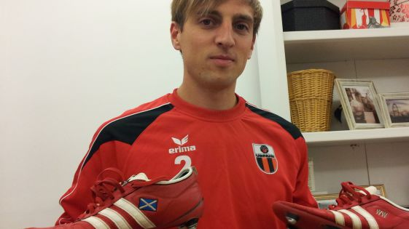
William Wallace von SV Urfahr hat sich die schottische Flagge und seine Initialen einsticken lassen. Bild: OÖN
Manchmal haben auch Männer einen Schuh-Tick. Bei Fußballern ist er besonders ausgeprägt. William Wallace etwa gilt bei der SV Urfahr als Laufmaschine und beinharter Abräumer im Mittelfeld – seine schottischen Wurzeln bleiben den Gegenspielern in der 1. Klasse Mitte aber auch ohne Zweikampf nicht verborgen: Er hat sich das Herkunftsland seines Vaters in den Schuh sticken lassen. Genau wie seine Initialen, die auf der anderen Schuhseite prangen. „Mir ist das wichtig“, sagt der Defensivspieler. Ähnlich wie er denken viele Spieler im Fußball-Unterhaus.
Während früher oft ganze Mannschaften das gleiche Schuhmodell in schwarz-weißen Farben anhatten, ist heute Individualität gefragt. Grelle Farben sind in, die Kicker wollen sich von der Masse abheben. Der Fußballschuh ist längst mehr als nur Mittel zum Zweck. (geda)

